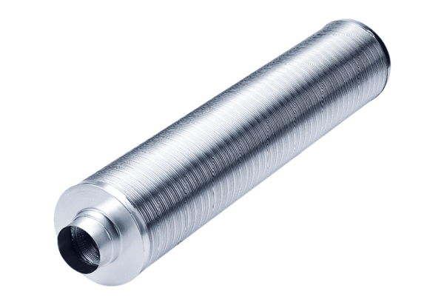Cijevni prigušivač RSR 18/50Jedinica za pakiranje: 1 komAsortiman: C
Broj artikla: 0092.0325Proizvođač: MAICO

